图书馆入馆预约使用指南
一、入馆准备(已安装学习通app的读者可直接进入下一步)
1、下载安装学习通客户端
2、登录流程
● 打开学习通客户端找到下方“我”菜单→请先登录→其它登录方式→机构账号登录，学校：黄山学院，账号密码与移动图书馆账号密码一致。
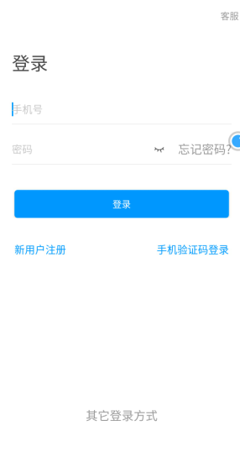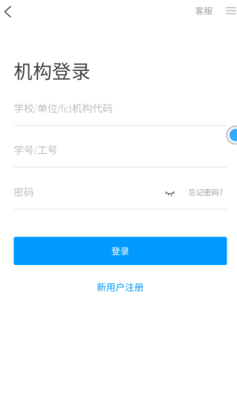
学校：黄山学院
账号密码与移动图书馆账号密码一致
登录成功，首页右上角输入邀请码hsxytsg。

二、入馆预约
打开登录“学习通”APP，找到入馆预约应用，按照提示填写预约信息。
● 点击开始预约
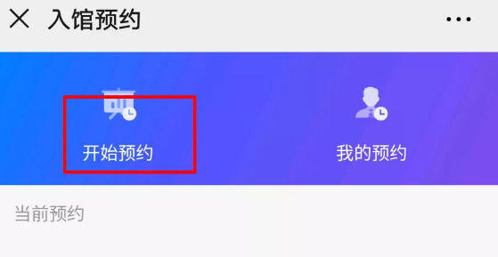
● 选择要预约的校区→选择时间段并提交预约
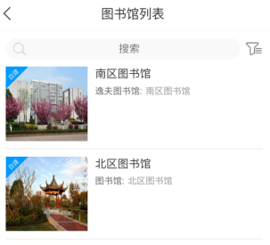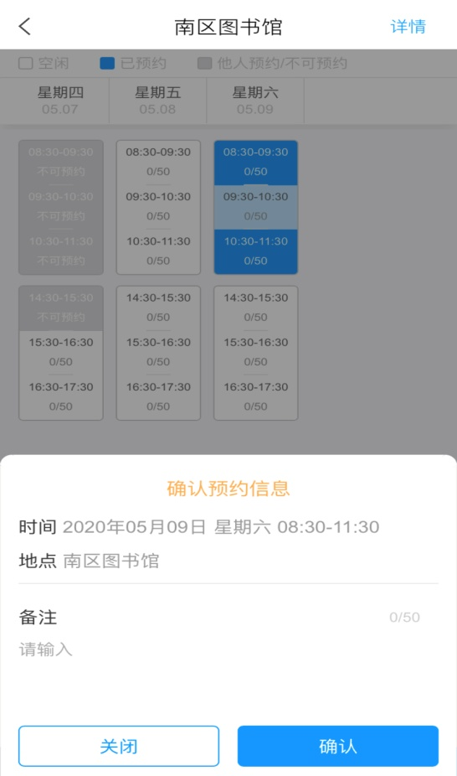

三、图书馆大厅入口扫描二维码签到
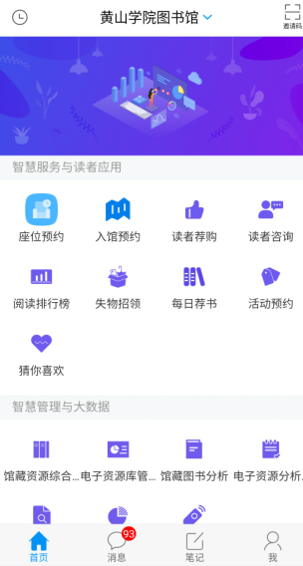
点击二维码即可扫描“签到或签退”
预约成功后，须在预约时间前后20分钟之内签到（比如预约时间段为8:30—9:30，则须在8:10—8:50时间段内进行签到）。必须在图书馆范围的位置进行签到和签退，入馆预约签到签退均需把位置定位打开，位置权限对学习通开启。

提醒：若预约后有事不能入馆请及时取消预约，不要超过预约时间20分钟。若没有在规定时间签到，会记录违约1次，将隔天才能预约；若有事不能及时签到，在不超出规定签到时间之内点击取消，取消预约后，选择其他合适时间段预约。
扫码成功后，点击开始使用，提示签到成功。

四、图书馆门口扫描二维码签退
离馆时，须打开“学习通”点击右上角“邀请码”扫描图书馆出口处“离馆二维码”完成签退。
五、图书馆开放信息
●开放时间：
每周一至周五（8:30-11:30——14:30-17:30）
●可预约时间段：
每次最少预约一小时，最多预约三小时
●每天休馆时间：
11:30-14:30（休馆时间读者均需完成签退并离馆。）
●人数限制：根据疫情防控具体情况进行调整

